2023-2024学年度上学期9月阶段测试
高一（26届）数学试题
说明：1、测试时间：120分钟 总分：150分
2、客观题涂在答题纸上，主观题答在答题纸的相应位置上
第Ⅰ卷（选择题）共60分
一、单项选择题（本题共8小题，每小题5分，共40分）
1. 已知集合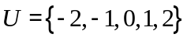，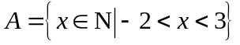，则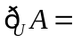（）
A. 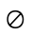 B. 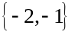 C. 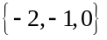 D. 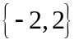
2. 如果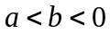，那么下列不等式中正确的是（）
A. 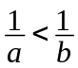 B. 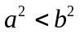
C. 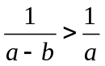 D. 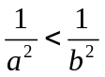
3. 已知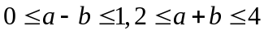，则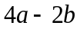的取值范围是（）
A. 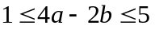 B. 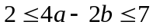
C. 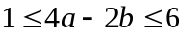 D. 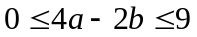
4. 不等式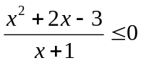的解集为（）
A. 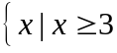或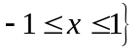 B. 或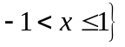
C. 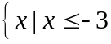或 D. 或
5. 我们把含有有限个元素的集合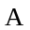叫做有限集，用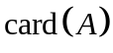表示有限集合中元素的个数.例如，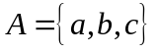，则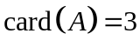.容斥原理告诉我们，如果被计数的事物有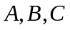三类，那么，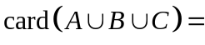.某校初一四班学生46人，寒假参加体育训练，其中足球队25人，排球队22人，游泳队24人，足球排球都参加的有12人，足球游泳都参加的有9人，排球游泳都参加的有8人，问：三项都参加的有多少人？（教材阅读与思考改编）（）
A. 2 B. 3 C. 4 D. 5
6. 已知命题: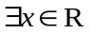，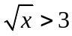，则命题的否定为（）
A. ，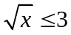 B. ，或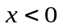
C. 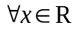， D. ，或
7. 被誉为我国“宋元数学四大家”的李冶对“天元术”进行了较为全面的总结和探讨，于1248年撰写《测圆海镜》，对一元高次方程和分式方程理论研究作出了卓越贡献.我国古代用算筹记数，表示数的算筹有纵式和横式两种，如图1所示.如果要表示一个多位数字，即把各位的数字依次横列，个位数用纵式表示，且各位数的筹式要纵横相间，例如614用算筹表示出来就是“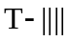”，数字0通常用“○”表示.按照李冶的记法，多项式方程各系数均用算筹表示，在一次项旁记一“元”字，“元”向上每层增加一次幂，向下每层减少一次幂.如图2所示表示方程为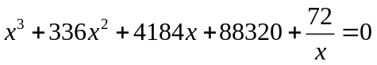.根据以上信息，图3中表示的多项式方程的实根为（）
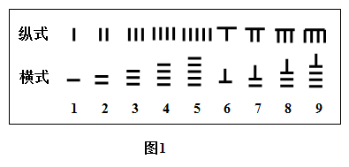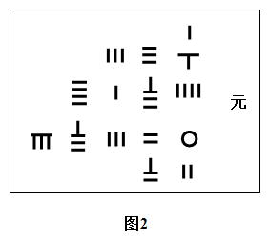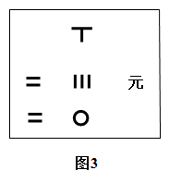
A. 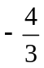和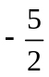 B. 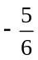和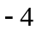 C. 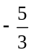和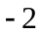 D. 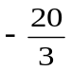和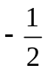
8. 若命题“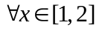，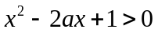”是真命题，则实数a的取值范围为（）
A. 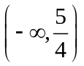 B. 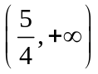 C. 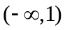 D. 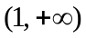
二、多选题（本题共4小题，共20分.全选对的得5分，部分选对的得2分）
9. 下列选项正确的有（ ）
A. 比较接近1的整数的全体能构成一个集合
B. 由实数，，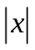，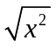，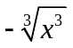所组成的集合，其元素的个数最多为2
C. 设，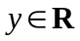，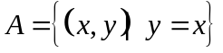，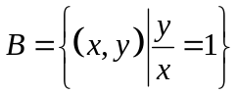，则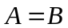
D. 若集合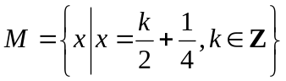，集合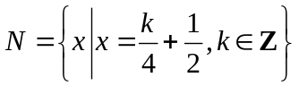，则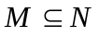
10. 下列命题为真命题的是（）
A. 设，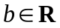，则“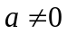”是“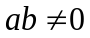”的既不充分也不必要条件
B. “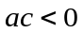”是“二次方程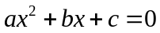有一正根一负根”的充要条件
C. “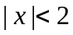”是“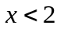”的充分不必要条件
D. “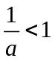”是“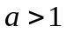”的必要不充分条件
11. 下列命题中正确的是（）
A. 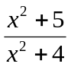的最小值是2
B. 当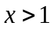时，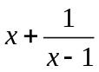的最小值是3
C. 当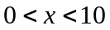时，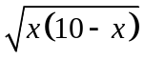的最大值是5
D. 若正数，满足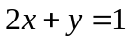，则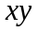最大值是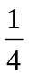
12. 19世纪戴德金利用他提出的分割理论，从对有理数集的分割精确地给出了实数的定义，并且该定义作为现代数学实数理论的基础之一可以推出实数理论中的六大基本定理.若集合A、B满足：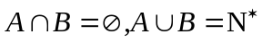，则称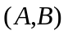为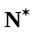的二划分，例如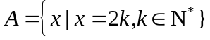，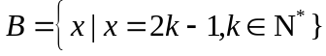，则就是的一个二划分，则下列说法正确的是（ ）
A. 设，则为二划分
B. 设，则为的二划分
C. 存在一个二划分，使得对于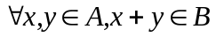；对于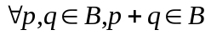
D. 存在一个的二划分，使得对于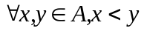，则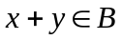；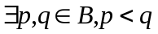，则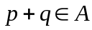
第Ⅱ卷（非选择题）
三、填空题（本题共4小题，每空5分，共20分）
13. 已知集合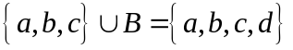，则集合个数为________.
14. 命题“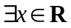，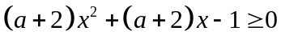”为假命题，则实数a的取值范围为______.
15. 已知集合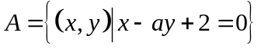，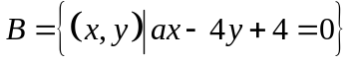，若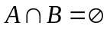，则实数a的值为______．
16. 已知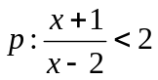，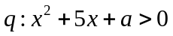，若是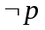的必要不充分条件，则实数
的取值范围是________.
四、解答题（本题共6小题，共70分）
17. 已知集合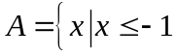或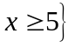，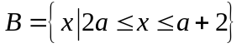．
（1）若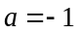，求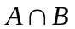和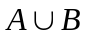；
（2）若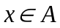是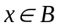的必要条件，求实数a的取值范围.
18. 已知关于的不等式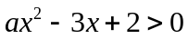的解集为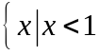或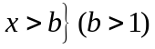.
（1）求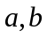的值；
（2）当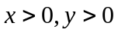，且满足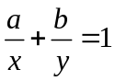时，有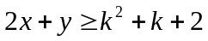恒成立，求的取值范围.
19. 已知关于一元二次方程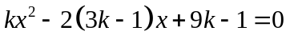.
（1）若上述方程的两根都是正数，求实数的取值范围；
（2）若上述方程无正数根，求实数的取值范围.
20. 已知命题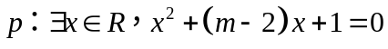成立．命题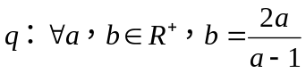，都有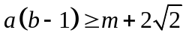成立．
（1）若命题p为真命题，求实数m的取值范围：
（2）若命题p和命题q有且只有一个命题是真命题，求实数m的取值范围
21. 已知关于的不等式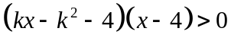，其中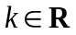；
（1）当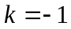，求不等式的解集；
（2）当变化时，试求不等式的解集；
（3）对于不等式的解集，满足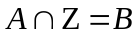.试探究集合能否为有限集，若能，求出使得集合中元素最少的的所有取值，并用例举法表示此时的集合，若不能，说明理由.
22. 对在直角坐标系的第一象限内的任意两点作如下定义：若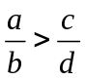，那么称点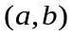是点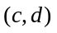的“上位点”．同时点是点的“下位点”；
（1）试写出点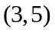的一个“上位点”坐标和一个“下位点”坐标；
（2）已知点是点的“上位点”，判断点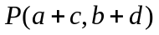是否既是点的“上位点”，又是点的“下位点”，证明你的结论；
（3）设正整数满足以下条件：对集合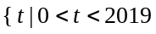，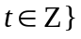内的任意元素，总存在正整数．使得点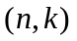既是点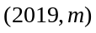的“下位点”，又是点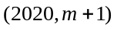的“上位点”，求正整数
的最小值（直接写结果，无需推导）．
沈阳二中2023-2024学年度上学期9月阶段测试
高一（26届）数学试题
说明：1、测试时间：120分钟 总分：150分
2、客观题涂在答题纸上，主观题答在答题纸的相应位置上
第Ⅰ卷（选择题）共60分
一、单项选择题（本题共8小题，每小题5分，共40分）
1. 已知集合，，则（）
A B. C. D.
【答案】B
【解析】
【分析】根据集合补集的定义进行求解即可.
【详解】因为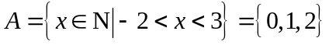，
所以，
故选：B
2. 如果，那么下列不等式中正确的是（）
A. B.
C. D.
【答案】D
【解析】
【分析】根据特殊值排除选项A、B、C；根据不等式的基本性质判断选项D.
【详解】当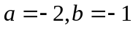时，
对于A，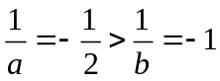，故A错误；
对于B，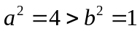，故B错误；
对于C，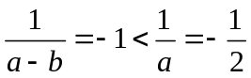，故C错误；
对于D，，所以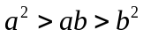，即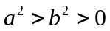，则，故D正确.
故选：D.
3. 已知，则的取值范围是（）
A. B.
C. D.
【答案】B
【解析】
【分析】用含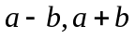的代数式表示，结合已知利用不等式的性质即可求得答案.
【详解】设，
所以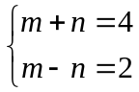，解得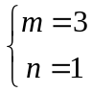，
所以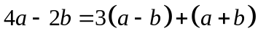，
又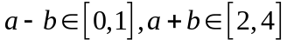，
所以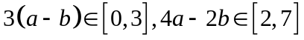，故A，C，D错误，
故选：B.
4. 不等式的解集为（）
A. 或 B. 或
C. 或 D. 或
【答案】D
【解析】
【分析】先将不等式化简为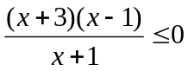，再分类讨论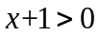和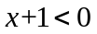两种情况，即可求得答案.
【详解】不等式即，
当即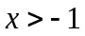时，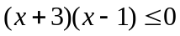即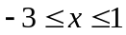，
故此时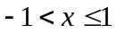；
当即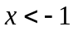时，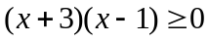即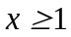或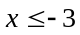，
故此时，
故不等式的解集为或，
故选：D
5. 我们把含有有限个元素的集合叫做有限集，用表示有限集合中元素的个数.例如，，则.容斥原理告诉我们，如果被计数的事物有三类，那么，.某校初一四班学生46人，寒假参加体育训练，其中足球队25人，排球队22人，游泳队24人，足球排球都参加的有12人，足球游泳都参加的有9人，排球游泳都参加的有8人，问：三项都参加的有多少人？（教材阅读与思考改编）（）
A. 2 B. 3 C. 4 D. 5
【答案】C
【解析】
【分析】根据题意设参加各类活动的学生的集合，找出各类运动的人数，然后代入定义中解出即可.
【详解】设集合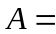{参加足球队的学生}，
集合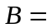{参加排球队的学生}，
集合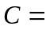{参加游泳队的学生}，
则，
设三项都参加的有人，即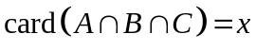，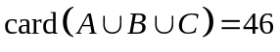，
所以由
即，
解得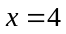，
三项都参加的有4人，
故选：C.
6. 已知命题:，，则命题的否定为（）
A. ， B. ，或
C. ， D. ，或
【答案】D
【解析】
【分析】利用存在量词命题的否定是全称量词命题即可求解.
【详解】量词命题的否定是改变量词，否定结论，
“，”等价于“，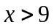”，
故其否定是“，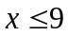”等价于“，或”.
故选：D
7. 被誉为我国“宋元数学四大家”的李冶对“天元术”进行了较为全面的总结和探讨，于1248年撰写《测圆海镜》，对一元高次方程和分式方程理论研究作出了卓越贡献.我国古代用算筹记数，表示数的算筹有纵式和横式两种，如图1所示.如果要表示一个多位数字，即把各位的数字依次横列，个位数用纵式表示，且各位数的筹式要纵横相间，例如614用算筹表示出来就是“”，数字0通常用“○”表示.按照李冶的记法，多项式方程各系数均用算筹表示，在一次项旁记一“元”字，“元”向上每层增加一次幂，向下每层减少一次幂.如图2所示表示方程为.根据以上信息，图3中表示的多项式方程的实根为（）
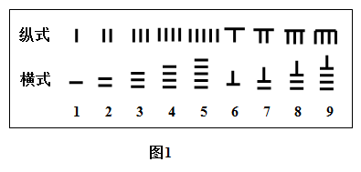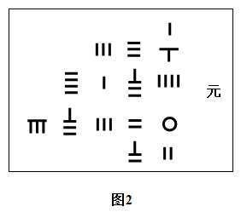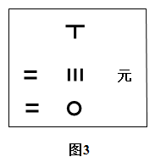
A. 和 B. 和 C. 和 D. 和
【答案】A
【解析】
【分析】根据题设，可得图3的方程为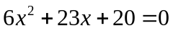，解方程即求解.
【详解】由题意知：图3表示的方程为，解得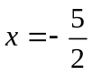或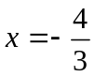.
故选：A.
8. 若命题“，”是真命题，则实数a的取值范围为（）
A. B. C. D.
【答案】C
【解析】
【分析】分离参数，将问题转化为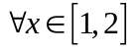，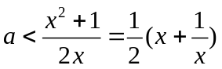恒成立，结合基本不等式求解最值即可得解.
【详解】若命题“，”是真命题，
则，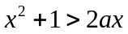，即恒成立，
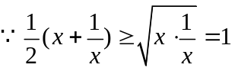，当且仅当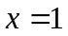时等号成立，
∴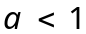，即实数的取值范围是.
故选：C．
【点睛】此题考查根据全称命题的真假求参数的取值范围，利用分离参数，将问题转化为求函数最值求解范围，需要注意等价变形.
二、多选题（本题共4小题，共20分.全选对的得5分，部分选对的得2分）
9. 下列选项正确的有（ ）
A. 比较接近1整数的全体能构成一个集合
B. 由实数，，，，所组成的集合，其元素的个数最多为2
C. 设，，，，则
D. 若集合，集合，则
【答案】BD
【解析】
【分析】根据集合的性质和定义以及集合间的关系一一分析即可.
【详解】对于A，比较接近没有一个标准，故不符合集合确定性的性质，故A错误；
对于B，因为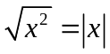，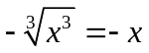，所以当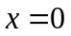时，这几个数均为0，
当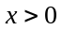时，它们分别，，，，，
当时，它们分别是，，，，
以上内容仅为本文档的试下载部分，为可阅读页数的一半内容。如要下载或阅读全文，请访问：https://d.book118.com/055234133023011121

